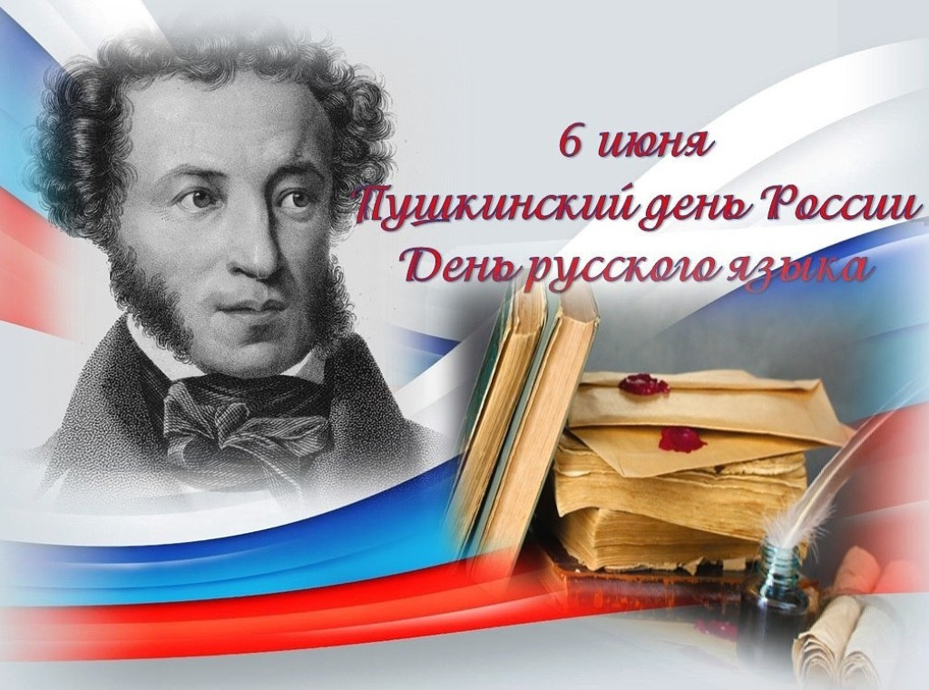
Слушая сказки Пушкина, мы с малых лет учимся ценить чистое, простое чуждое преувеличения и насыщенности слово…
С. Я. Маршак.

Сложно найти человека, который не знает о творчестве Пушкина, кто не прочел в своей жизни ни одного его стихотворения, сказки, прозы. Произведения этого русского поэта изучают в школе, в детских садах, его сказки читают мамы своим малышам. Чему учат сказки Пушкина, чем они примечательны и почему нравятся детям?

Сказки Александра Сергеевича Пушкина представляют собой совокупность мудрости и духовного наследия русского народа, богатства оригинальных сюжетов. В основе пушкинских сказок лежат русские народные сказки, фольклорные сказания, песни, былины. Произведения Пушкина для детей оказывают огромное влияние на их эмоциональное развитие, развивают воображение и эрудицию, поскольку расширяют словарный запас, воспитывают лучшие морально-нравственные качества.
Творчество А. С. Пушкина помогают ребенку развить высокий уровень культуры речи. В него входят три признака:
Точность речи – это выбор таких слов, которые наилучшим образом передают содержание высказывания, раскрывают его тему и главную мысль в логической последовательности.

Богатство - речи предполагает большой объем словаря, понимание и уместное употребление в речи слов и словосочетаний, разнообразие используемых в речи языковых средств.

Выразительность речи предполагает отбор языковых средств, соответствующих условиями и задачами общения.

Творчество А.С. Пушкина способствуют развитию образной речи, восприятию разнообразных сюжетов. Обогащение и активизация словаря направлено на понимание смыслового богатство слова, помогает подчеркнуть его образность. Формирование грамматического строя речи через сказки А. С. Пушкина способствует составлять целое высказывание.

ВИКТОРИНА ПО СКАЗКАМ А. С. Пушкина

1. Героем какой сказки является цaрь Дaдoн?

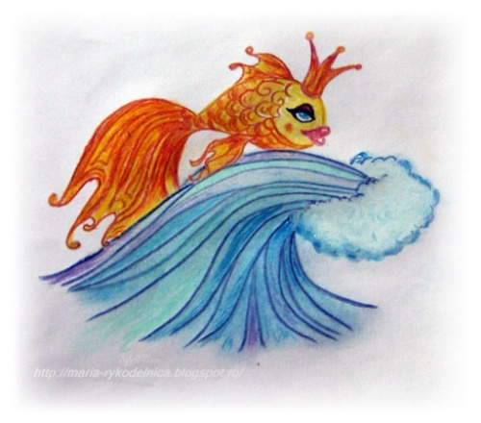 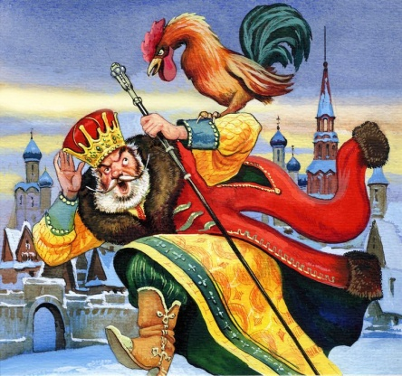 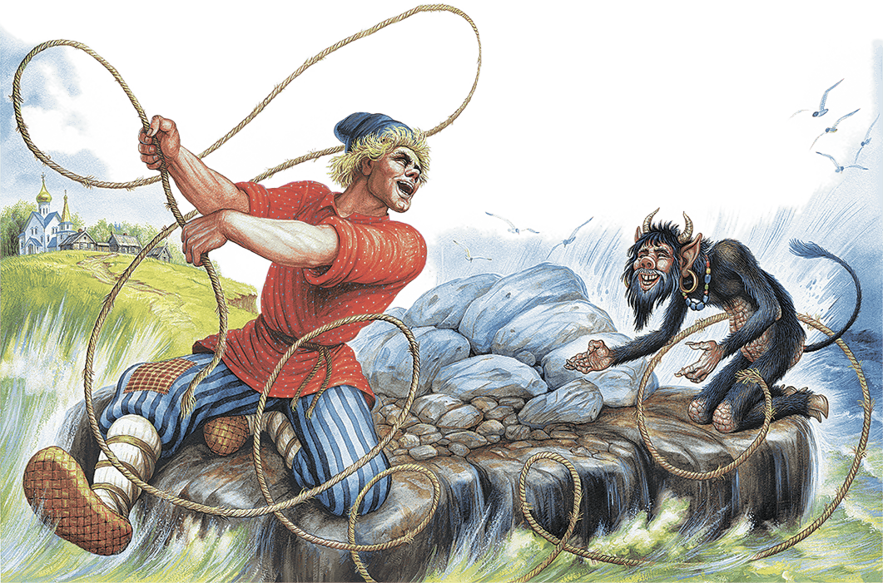
1. "Сказки о рыбаке и рыбке".
2. "Сказки о золотом петушке".
3. "Сказки о попе и о работнике его Балде".

2. Где жил старик со своею старухой из сказки Пушкина о рыбаке и рыбке?

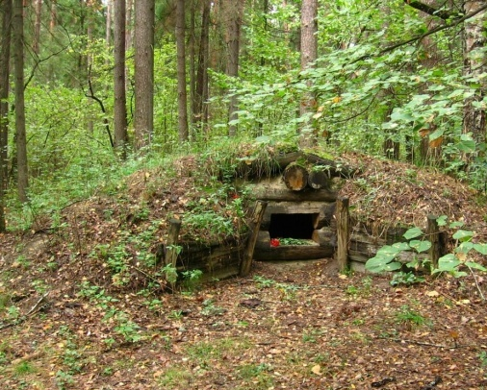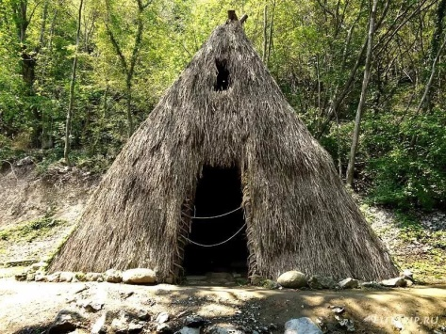
1. В землянке.
2. В избушке.
3. В шалаше.

3. Что сделал старик, поймав золотую рыбку?

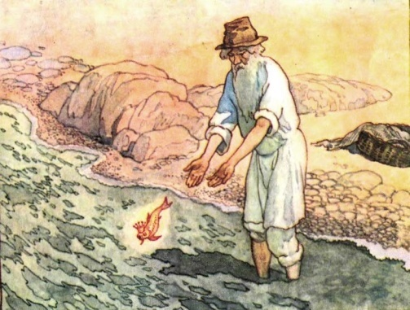 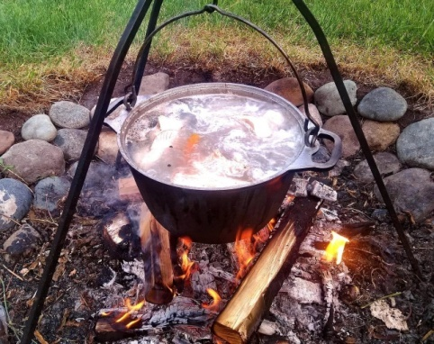
1. Поместил в аквариум.
2. Отпустил в море.
3. Сварил уху.

4. Из какой сказки эта цитата?
Свет мой, зеркальце! Скажи,
Да всю правду доложи:
Я ль на свете всех милее,
Всех румяней и белее?

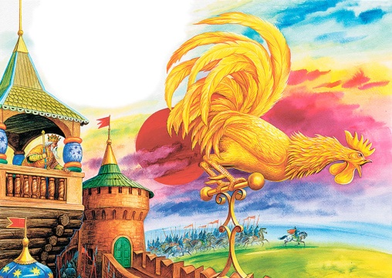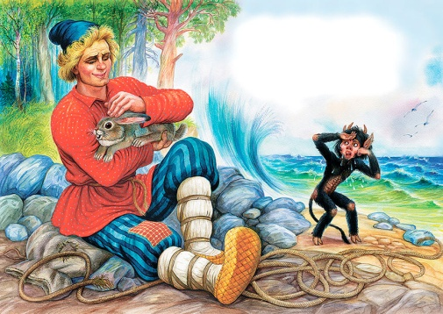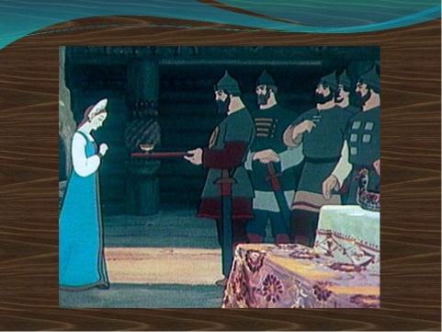

1. «Сказка о золотом петушке»
2. «Сказка о попе и работнике его Балде»

3. «Сказка о мертвой царевне и о семи богатырях»

5. С кем наперегонки бегал бесёнок вокруг моря из «Сказки о попе и работнике его Балде»?

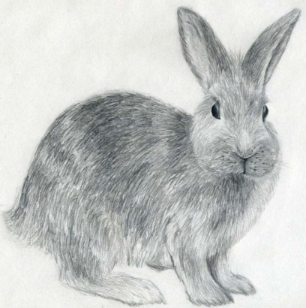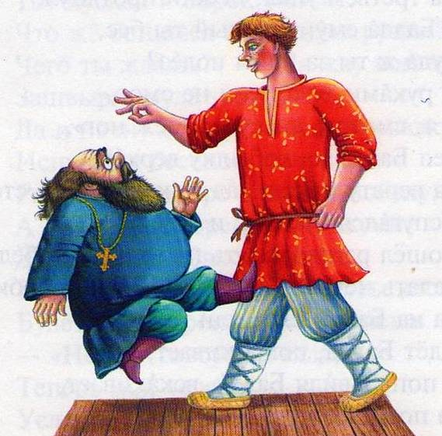

1.С зайкой
2. С мышкой
3. С Балдой

6. В кого превращался князь Гвидон в сказке о царе Салтане?

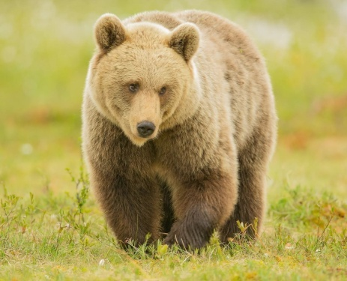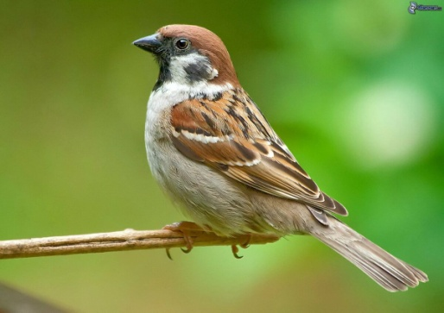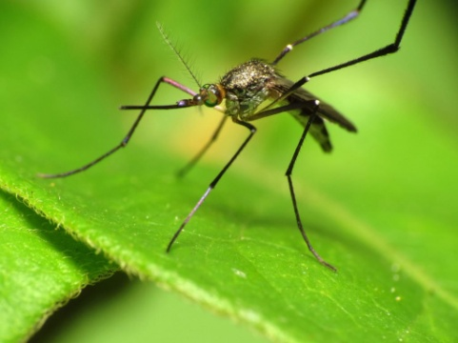

1. В медведя
2. В воробья
3. В комара

7. Кто помог королевичу Елисею отыскать царевну-невесту?

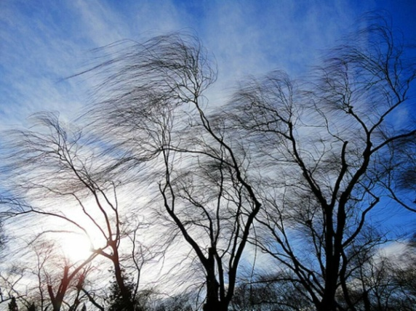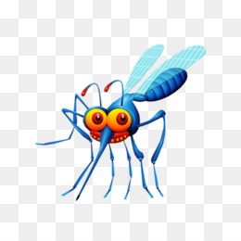

1. Волшебник
2. Ветер
3. Комар

8. Какой рыболовной снастью ловил рыбу старик из "Сказки о рыбаке и рыбке".?

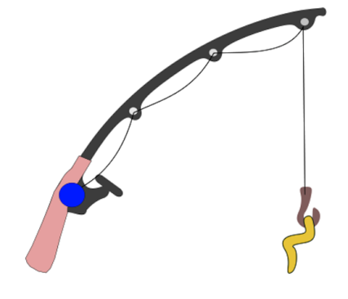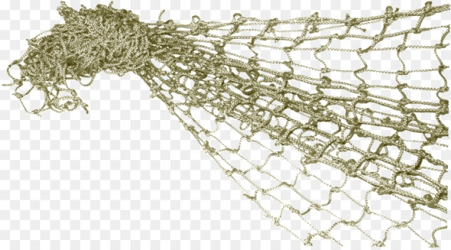
1. Удочкой.
2. Неводом.
3. Сачком.
9. К кому королевич Елисей не обращался за советом в поисках царевны?
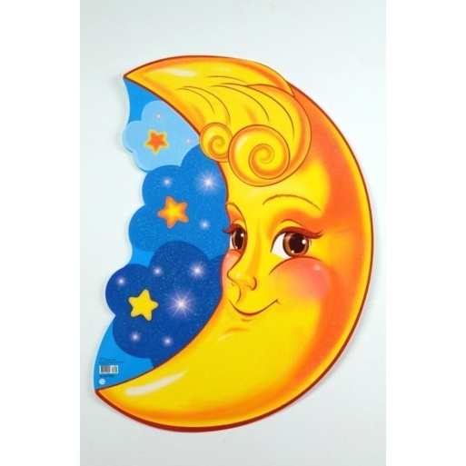
1. К месяцу
2. К солнцу
3. К туче
МОЛОДЕЦ!!!

